

**小一**

**2022/12/16**

主题五《冬天到》

”

** 01 来园情况 **

1. **来园人数**：今日来园幼儿14位小朋友！

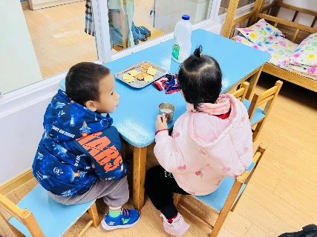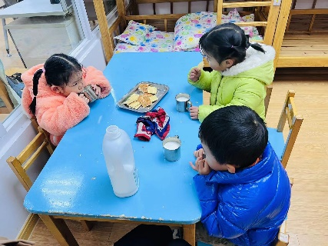

生活区：丁啸和刘佩琦两位小朋友在用筷子夹蔬菜。

桌面建构：李沐妍小朋友在用雪花片拼魔法棒，徐知行小朋友用雪花片拼汽车。

图书区：王诗航小朋友在认认真真的看着立体书，张浩川小朋友在后面挑选自己想看的书。

美工区：武依朵小朋友拿了一根扭扭棒在做小兔子戒指。

益智区：刘佩琦小朋友拿了一张卡片，根据卡片在摆放积木，尚子晴小朋友拿了一个拼图。

娃娃家：叶书汐小朋友再哄娃娃睡觉，赵梦琪小朋友在准备给娃娃烧饭的食材。

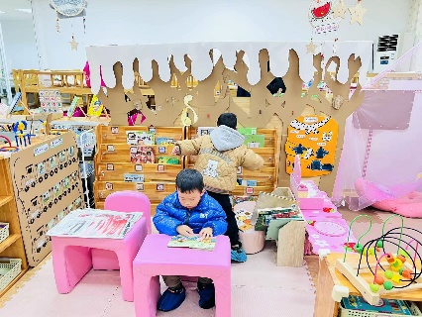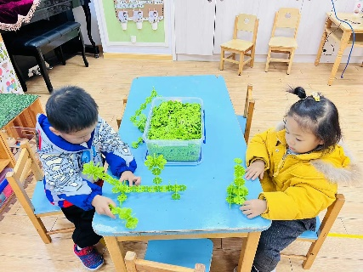

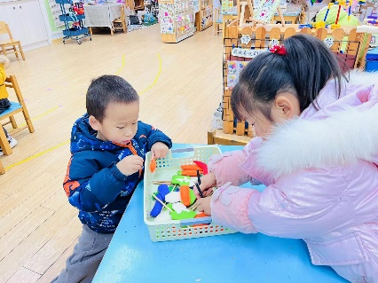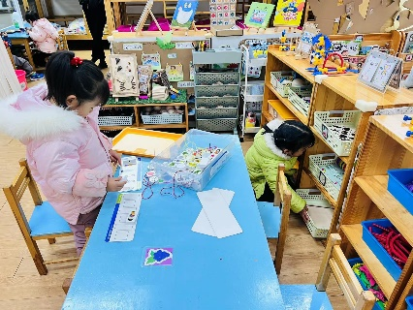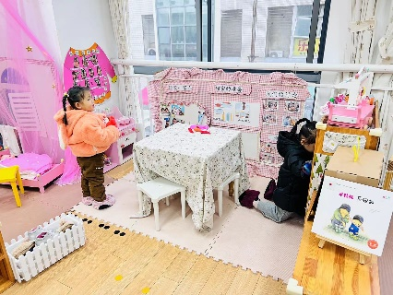

《小青蛙打呼噜》是一首非常有趣的歌曲，讲述的是冬天到了，青蛙宝宝就收起了小鼓，钻进了小屋，准备冬眠。用循序渐进的方法初步学习歌曲后，通过轻松有趣的游戏，帮助幼儿加深对歌词的理解，巩固对歌曲的认识，同时体验音乐游戏带来的快乐。

小班的孩子，经过半年的歌唱活动，本首2/4拍的歌曲，对于孩子们来说难度不大。但是一边进行歌唱活动，通过游戏的方式来分辨同伴声音，一边进行动作表演进行游戏，有些困难。孩子们进行音乐游戏的机会不多，所以对于游戏的规则不能够很好地理解，需要老师进行引导。

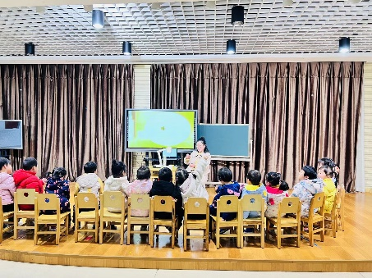

今天我们在教室里面做了早操

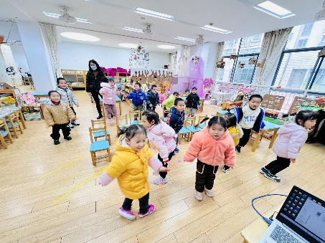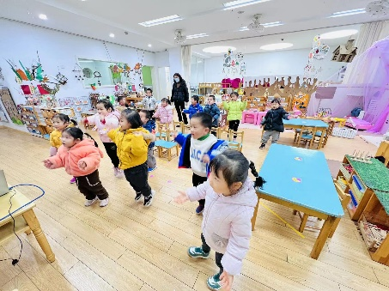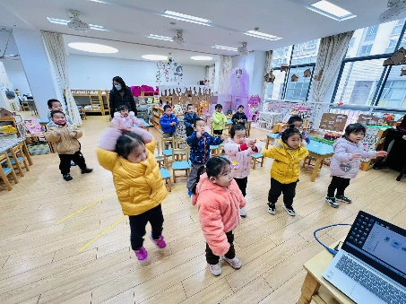

**mmexport1590938236088mmexport1590938236088**

**05生活活动**

**午饭情况**

今天吃得是包菜炒豆干、肉沫炖蛋，萝卜海带虾米汤。